

**[ESTUDIOSITOS](https://estudiositos.org/matematica-4-anos/)**

**AZUL**

Busca en revistas imágenes de color azul, recórtalas y pégalo en el círculo.

**4 AÑOS**

**MATEMÁTICA**



**[ESTUDIOSITOS](https://estudiositos.org/matematica-4-anos/)**

Esparce plastilina de color azul so.bre el pantalón.

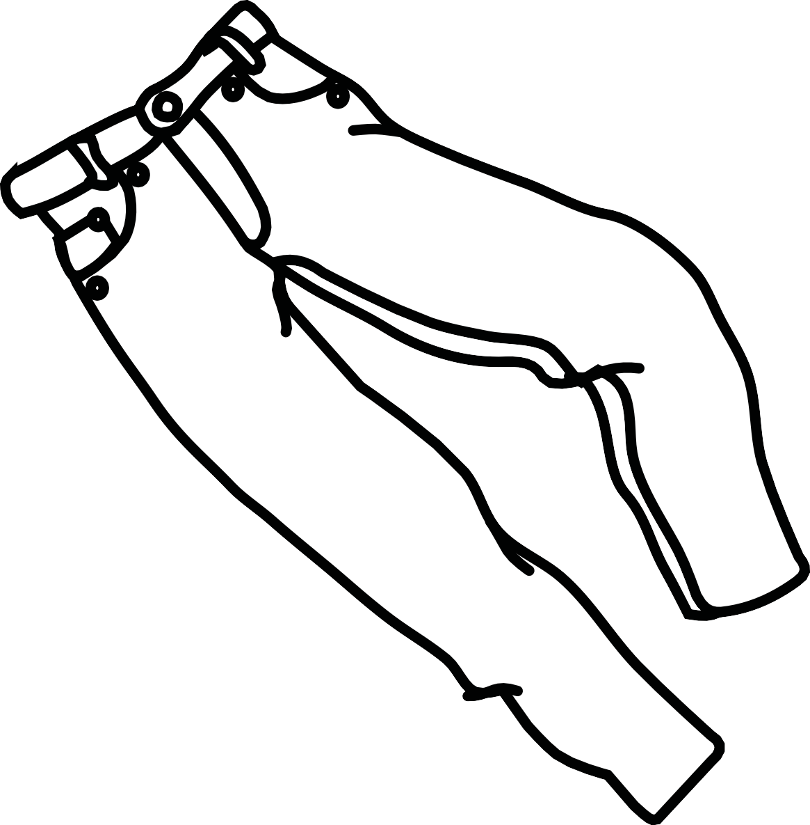

**[ESTUDIOSITOS](https://estudiositos.org/matematica-4-anos/)**

Embolilla papel crepé azul y pégalo sobre el abrigo.



**[ESTUDIOSITOS](https://estudiositos.org/matematica-4-anos/)**

Esparce plastilina de color azul sobre el lápiz.



**[ESTUDIOSITOS](https://estudiositos.org/matematica-4-anos/)**

Colorea con crayola azul la sombrilla.



**[ESTUDIOSITOS](https://estudiositos.org/matematica-3-anos/)**



**4 AÑOS**

**MATEMÁTICA**

[**estudiositos.org/matematica-4-años**](https://estudiositos.org/matematica-4-anos/)

**Descarga más chas educativas de matemáticas para niños de 4 años en el siguiente enlace:**